出國報告（出國類別：考察）

南京大學美術研究院考察及
交流計畫

服務機關：國立臺南藝術大學 造形藝術研究所
姓名職稱：陳建北助理教授
派赴國家：中國大陸
出國期間：103年11月17日-26日
報告日期：103年12月22日

摘要
在過去的十多年間，不同時間點，曾多次訪問如中央美院、四川美院、杭州美院等學校，這次想參訪南京幾個學校，最主要還是想了解，經過這麼多年後，中國在高等藝術院教學上或是在當代藝術創作或資源分配上是否有新的看法或想法?是否與過去有明顯的不同?

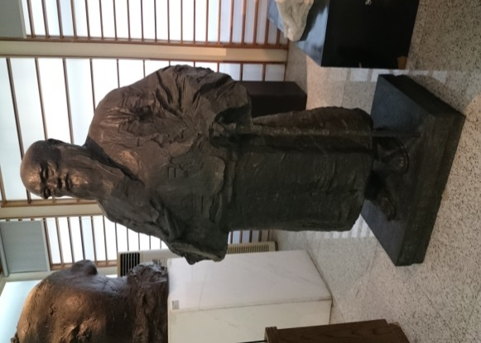
南京大學美術學院院長作品

目次

目的……………………………………………………………………………………………………………..1
過程……………………………………………………………………………………………………………..1
順道參訪南京藝術學院…………………………………………………………………………..3
心得及建議………………………………………………………………………………………………….7

目的
在這次旅行之前，自己曾經思考過，是否會遇見跟之前幾次的參訪面臨的情況是一樣的，但是心想事隔多年應有很大的變遷，因此還是決定執行這次的任務。
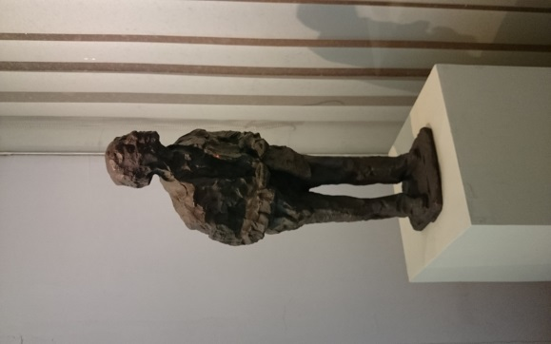  (圖示一 南京大學術學院站長作品) | 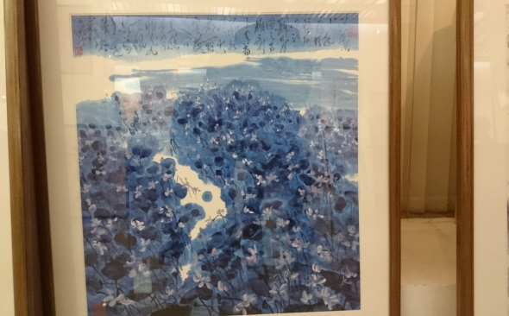  (圖示二 南京大學藝術學院聶副院長繪畫作品)
經過這麼多年後主要還是想了解，中國在高等藝術院教學上或是在當代藝術創作或資源分配上，是否有新的看法或想法?是否與過去有明顯的不同？

過程
南京大學的藝術學院是參訪的第一個學校，由於院長吳為山教授目前兼任北京中國美術館的館長，人不在校內，後來由聶副院長出面接待我，經由他的說明我才知道該單位是沒有大學部，而且他們已經和臺中東海大學成立姊妹學校，並且有實質的交換學生的舉動，學生的交換一直持續進行中，但對學生而言，他們會覺得在增廣見聞上的確有很大的幫助，這點讓我覺得相較之下，是否得更積極做類似的交流?
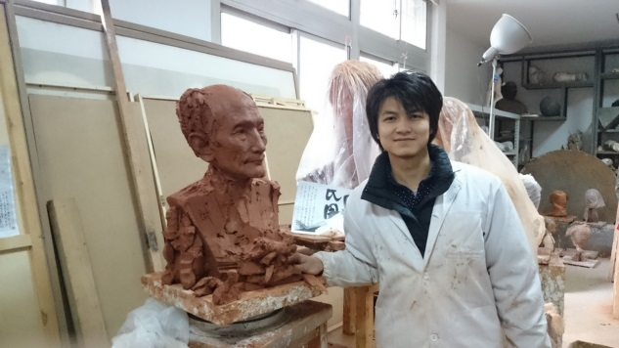  (圖示三 該生在102學年度第2學期曾到東海大學做交換學生，受林文海教授指導) |  | 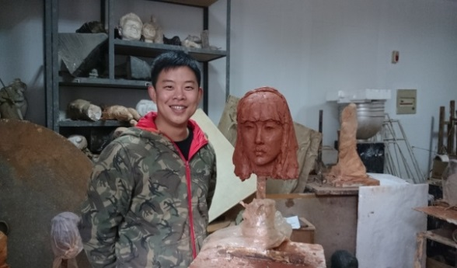  (圖示四 南京大學藝術學院雕刻研究所學生頭像練習)
 | 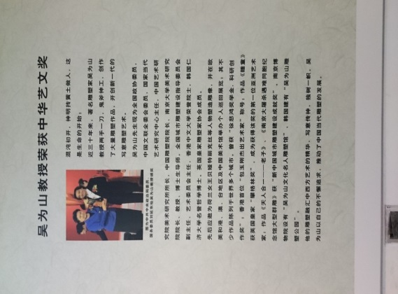(圖示五 吳為山教授獲中華藝文獎海報)

以課程上的安排，該學院跟臺南藝術大學造形所其實沒有太大的出入，一樣有創作和理論課程，唯一不一樣的地方是在於該學院的碩班和博班完全以雕塑為主，因此在人員支援上可以做更有效的調配。目前該學院有十來位的專任老師，就人力上來說是遠較臺灣的藝術教育的系所來的充沛。
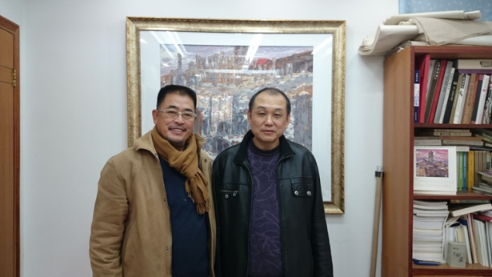  (圖示六 與南京大學藝術學院聶副院長合照) | 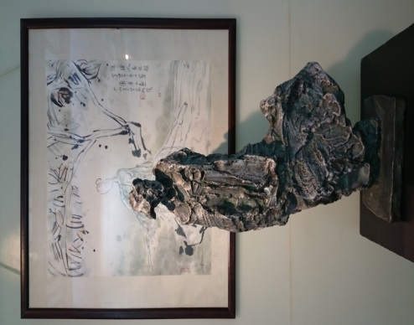  (圖示七 南京大學藝術學院聶副院長雕塑作品)
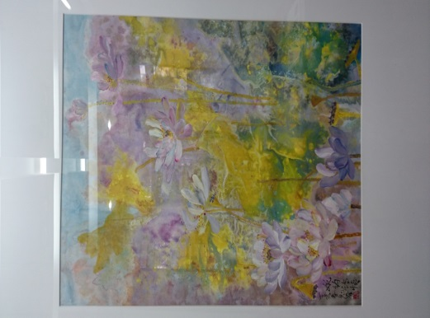(圖示八 南京大學藝術學院聶副院長繪畫作品)
順道參訪南京藝術學院
前往南京藝術學院路程中，很難想像它是一所甚麼樣的建築，當看到它的景況才讓你驚呀到這是一所在舊的校址上建立新校舍的學校，在參訪的當天正值博班論文發表，學校由副院長李彤教授出面接待。
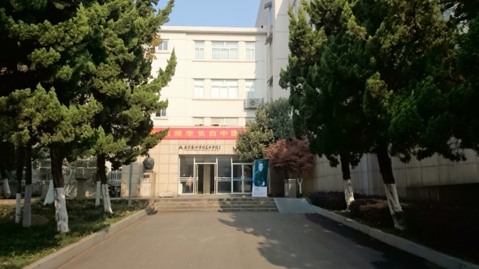  (圖示九 南京藝術學院入校意象) | 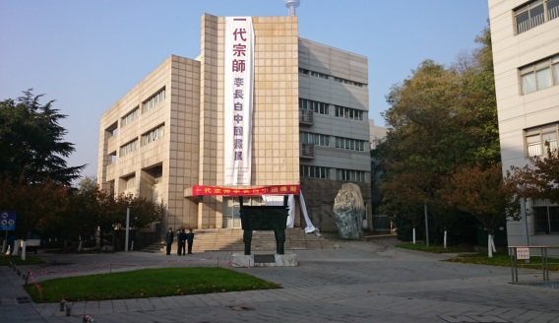  (圖示十 南京藝術學院入校意象)

經由李副院長得知，目前該學院與臺灣藝術大學已結為姊妹學校，去年該學院曾經到過臺灣參訪，也在臺灣辦過展覽，而臺藝大也曾經來過南京做實質性的參訪。
我在一位行政人員的引領下參觀不同的教室，第一間參訪的為版畫教室，當時有很多學生在做木刻版畫，詢問之下才知道全部為理論組的學生，授課老師為了讓學生了解一位創作者在做作品過程中所會面臨的問題，經由實際的創作去體驗。就學校在木板畫的設備是相當齊全完善的，而學生就作品型態上來說也是豐富的。
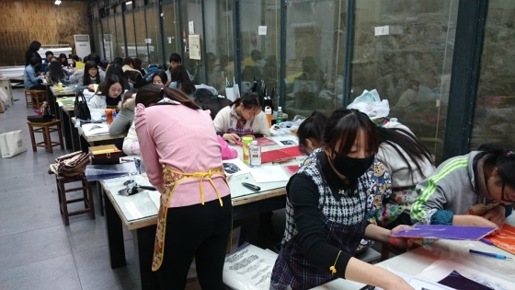  (圖示十一 理論組學生創作過程) | 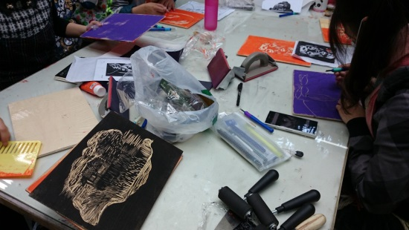  (圖示十二 理論組學生創作過程)
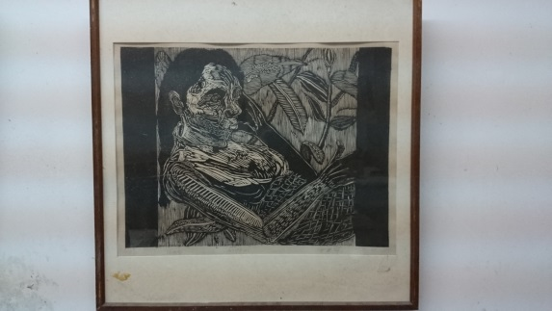  (圖示十三 學生木刻版畫作品) | 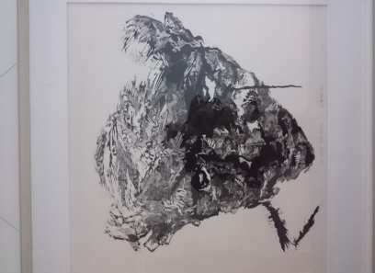(圖示十四 學生版畫作品，作品透過版畫的製作在筆觸上的流暢是令人驚豔的)

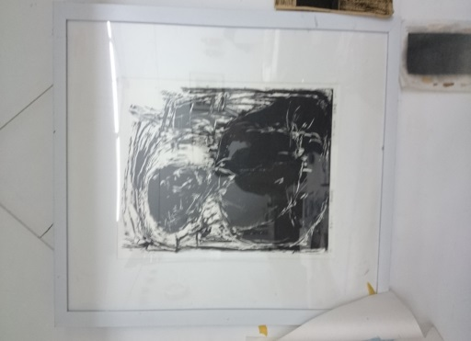  (圖示十五 學生版畫作品) | 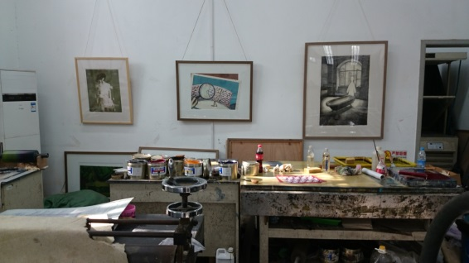  (圖示十六 版畫教室)
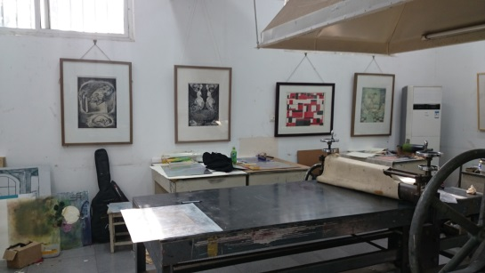  (圖示十七 鋁代替版所製作的石版畫) | 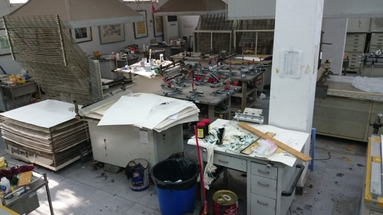  (圖示十八 絹版教室的設備情況)

我們可以看見南京藝術學院在版畫的教學成果是令人驚豔的，在不同的版類都有相當好的成果，我想這主要的功臣應該歸功於之前系主任周一清老師。
這樣的成果是足以直接跟世界的版畫界對話。

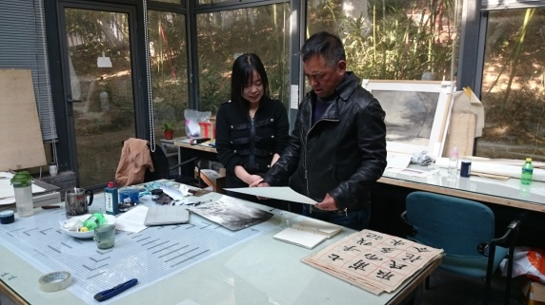  (圖示十九 周一清教授與學生談作品的情形) | 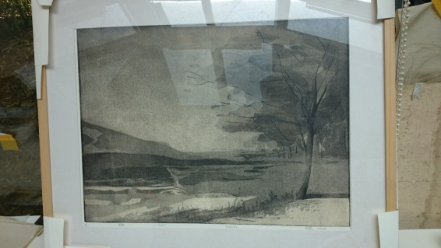  (圖示二十 學生的石版作品)

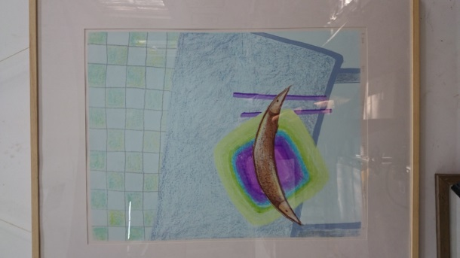  (圖示二十一 學生留校作品) | 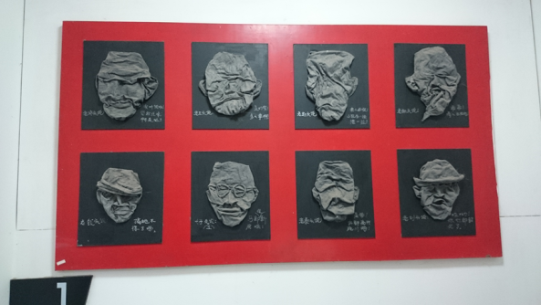  (圖示二十二 學生留校作品)
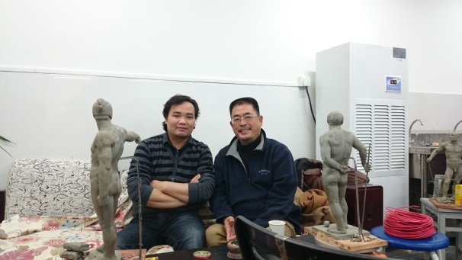  (圖示二十三 與雕系副主任尹悟銘教授合影) | 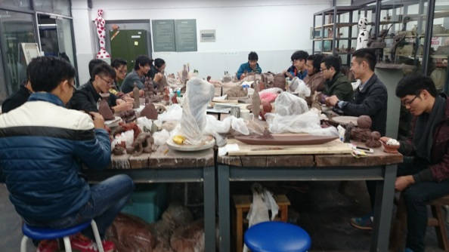  (圖示二十四 雕塑課上課情形)
與尹教授的談話是愉快的，可以看到中國年輕一輩的老師教學上的熱誠，在訪問的當下正好在上泥塑。尹老師侃侃而談泥塑對中華文化的重要，在世界雕刻史自有其獨特性。

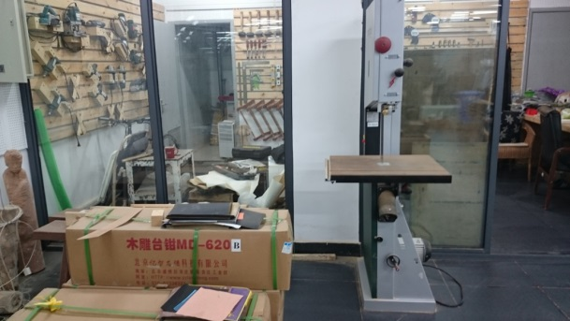  (圖示二十五 南京藝術學院雕塑系木雕教室設備) | 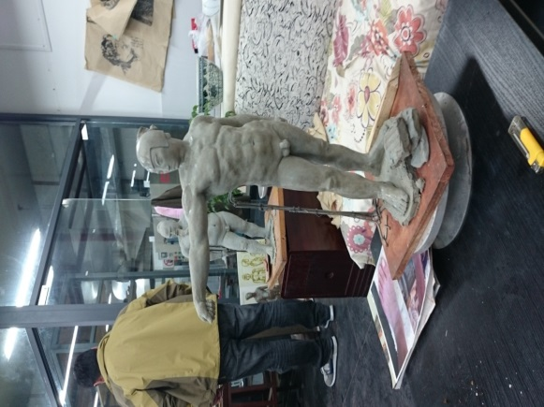  (圖示二十六 尹老師的泥塑作品)

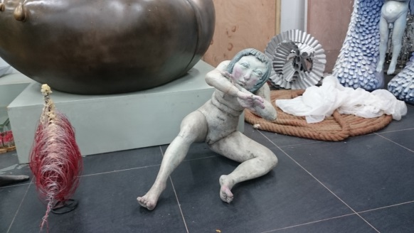  (圖示二十七 南京藝術學院雕塑系學生的作品) | 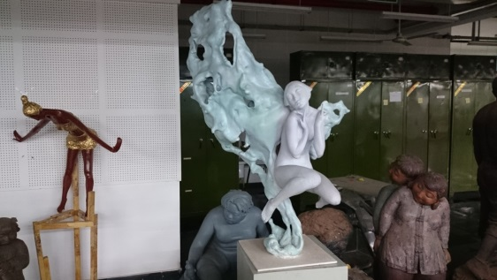  (圖示二十八 南京藝術學院雕塑系學生的作品)
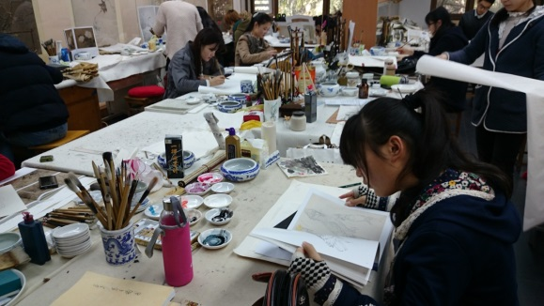  (圖示二十九 南京藝術學院國畫系學生作畫情況) | 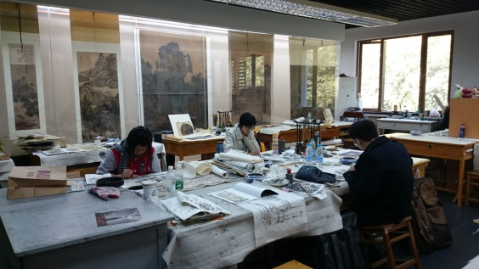  (圖示三十 南京藝術學院國畫系學生作畫情況)
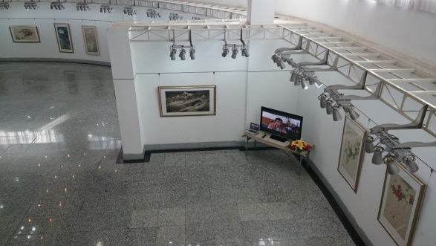  (圖示三十一 南京藝術學院展覽場) | 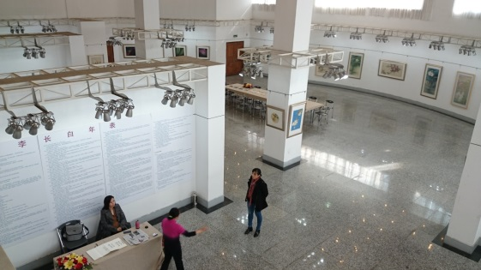  (圖示三十二 南京藝術學院展覽場)
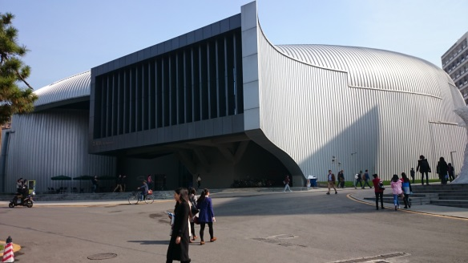  (圖示三十三 南京藝術學院新建的美術館) | 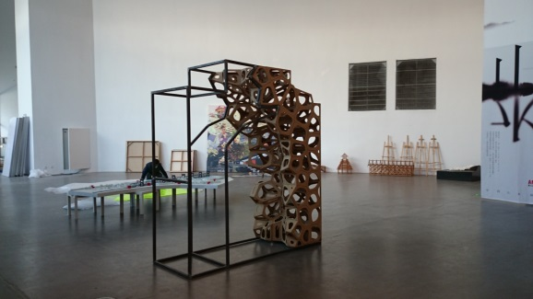  (圖示三十四 南京藝術學院新建的美術館展覽場內部)

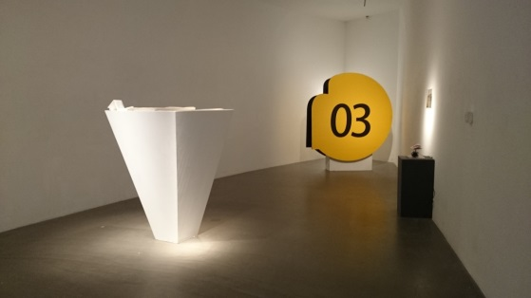
(圖示三十五 南京藝術學院新建的美術館展覽場內部)

心得及建議
此次最主要感覺是新一代的高等藝術教育者，普遍都已經進入接手狀態，另一重點在於他們努力建立中華文化與世界對談的可能性；在設備上，不論空間或軟體，中國各地美院都積極地在改善中，有些條件已具備歐美一流藝術學府的層級。
- 對本所而言，因教育部的師資配額問題，跟明顯的在老師分擔系所課程的需求，已明顯出現能力不足。
- 系所普遍在設備上已呈現老舊狀態，有些學校或單位，已不符時代需求。
- 在實質交流上，尤其是學生互相交流，對方明顯有長足的績效，尤其是南韓普遍進入中國高等藝術教育學院裡。

